LISTADO DE MATERIALES PARA 2° año EP
CICLO LECTIVO 2017
- ÚTILES NECESARIOS:
- Cartuchera con útiles necesarios. (con nombre)
- 1 diccionario.Pequeño gran diccionario de “Puerto de Palos” o el de Ed Estrada(con nombre)
- 1 block de hojas de color El Nene
- 1 block de hojas Blancas El Nene
- Una resma de hojas A4
- 3 papel madera
- 3 afiches de color
- 1 cinta de papel
- Revistas, libros o enciclopedias sobre plantas y/o animales para dejar en la Biblioteca del aula
- Juegos de mesa: ajedrez, damas, juegos de recorrido,domino, etc
- CUADERNOS:
- 1 cuaderno de 100 hojas rayadas, A 4 ABC ( tapa dura) forrado a gusto.
- 1 cuaderno de 100 hojas cuadriculadas, A 4 ABC ( tapa dura) forrado a gusto.
- 1 cuaderno de 50 hojas tapa dura para “Reflexión sobre el lenguaje” (se utilizará durante todo primer ciclo).
- 1 cuaderno de 100 hojas rayadas FOLIADAS (numerar cada hoja), forrado de amarillo para Comunicaciones.
- Todos los cuadernos deberán tener etiqueta con nombre, apellido, año y sección.
- Un block anotador de hojas A 4.
- 2 folios A4

- ÁREA DE INGLÉS:
- 1 cuaderno rayado de 50 hojas, forrado en rojo, con etiqueta (nombre, apellido, curso, sección y área).
Big English 1 Student´s Book - (versiónBritánica - isbn: 9781447951261) Editorial Pearson

El stock de material bibliográfico de Inglés se encuentra disponible en la librerías “Best”, sucursal City Bell, Calle 14a entre Cantilo y 472, teléfono 4723700, o bien contactándose con Laura Pucacco (distribuidora), quién les hará entrega del material personalmente a los alumnos en sus aulas durante la primer semana de clases. Las familias que se anuncien como miembros de la institución recibirán un 5%de descuento en su compra. Pueden mandar un correo a la siguiente dirección: laura_pucacco@hotmail.com, o comunicarse por teléfono al número 15 459 5283.

ÁREA DE PLÁSTICA:

Carpeta Nº 5 con solapa y elástico,
- 1 repuestos Nº 5 de hojas blancas para dibujo,
- 1 repuesto Nº 5 de hojas negras,
- 1 repuesto N° 5 de hojas de color
- 1 paquete de fibras (con nombre)
- 1 fibrón negro
- Radiografías
- Tapitas, telas, lanas, hilos, botones, cajitas de cartón, cd en desuso, cartón fino tipo caja de ravioles,
- Revistas para collage
- Papel de diario
- 1 pinceleta.
- 1 rodillo de goma espuma

- ÁREA DE MÚSICA y COMPUTACIÓN:
- 1 cuaderno de 24 hojas rayadas, forrado de verde con pintitas blancas. Para música(se usará en 2do y 3ro)
- Una flauta dulce.
- 1 cuaderno de 24 hojas rayadas.Para Computación (se usará en 2do y 3ro)
- 1 C.D O DVD con etiqueta con nombre.
- AREA ECOLOGÍA Y CIENCIAS NATURALES
- Libreta espiralada tamaño A5 (16 x 21 cm) de 120 hojas rayado. Tapa blanda. Con etiqueta( puede ser la del año anterior)
- 5 folios oficio
- 1 carpeta oficio cartulina con broche plastico cualquier color
- 1 plancha de etiquetas blancas
- 1 pinza de depilar
- TEXTOS:
- Lectura de vacaciones para el Primer encuentro Lector: “ Mucho perro” de Silvia Schujer. Editorial Alfaguara
- MATEMÁTICA :los Matemáticos de 2do. Editorial Santillana.Libro para el alumno.

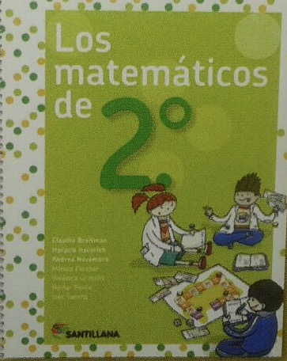

DADO QUE LAS EDITORIALES CONTINÚAN CON INNOVACIONES HASTA EL MES DE FEBRERO, LOS LIBROS RESTANTES SERÁN SOLICITADOS EN EL MES DE MARZO. GRACIAS.

- Los materiales deberán ser entregados en el colegio de 8 a 12 hs, durante la semana anterior al inicio de clases. Con nombre y apellido

